同济大学
计算机科学与技术系

计算机组成原理课程实验报告



学 号 1652270
姓 名 冯舜
专 业 计算机科学与技术
授课老师 陈永生
日 期 2018/3/14

实验目标
用MIPS汇编实现获取Fibonacci数列的第n个数、5个数的冒泡排序、Booth乘法。

总体设计

Fibonacci数列的产生
使用两个寄存器存储Fibonacci当前项的前两项F_{n-1},F_{n-2}，这样可以生成当前项F_{n}。生成后，将F_{n-2}剔除，F_{n-1}的值存入F_{n-2}的寄存器，F_{n}的值存入F_{n-1}的寄存器，以便生成下一项。用一个寄存器存储当前生成到第几项。当生成了想要的项后，停止程序。

冒泡排序
使用五个寄存器存储5个整数，使用冒泡排序的算法依次对这五个寄存器进行操作。在操作之后，即生成排序好的序列。

Booth乘法
实现32位寄存器内数与32位寄存器内数相加，需要65位的中间存储。用两个寄存器存储高64位，用一个寄存器的最低位存储65位的最低位。
之后，使用Wikipedia上提供的方法，依次判断65位中间数的最低位和次低位所属情况，对中间数进行操作。利用一个计数用寄存器存储操作的次数。当操作一定次数后，即生成结果。

主要模块设计
空

应用程序

应用程序流程图

Fibonacci数列
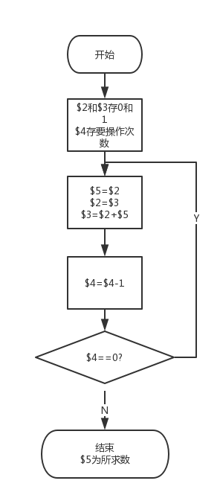

冒泡排序
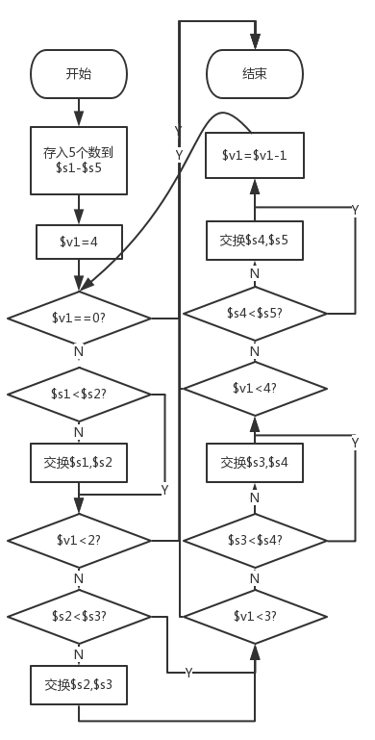

Booth乘法
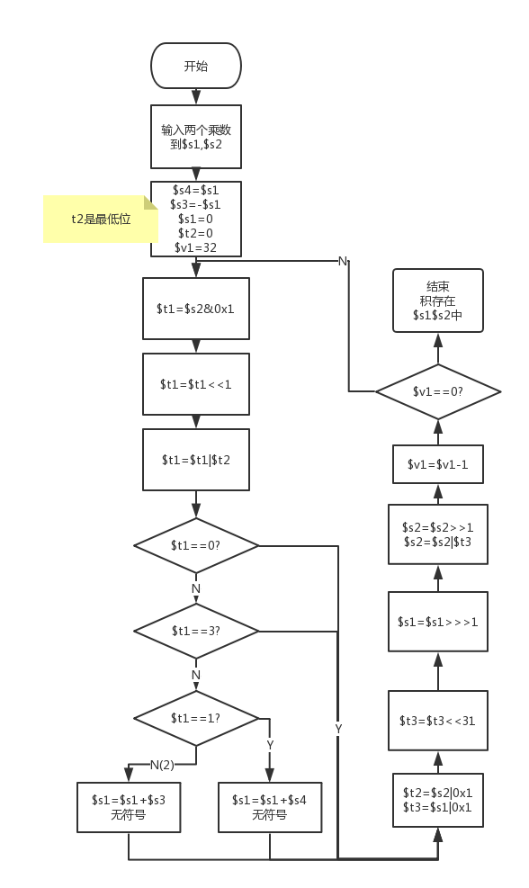

程序模块

测试/调试过程

Fibonacci数列
对于输入1：
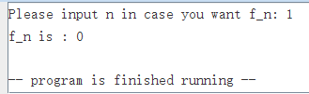
对于输入2：
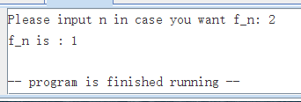
对于输入6：
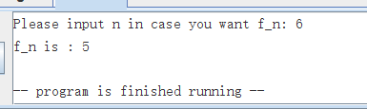
可认为该程序达成目标。

冒泡排序
输入数列3 6 2 6 8后：
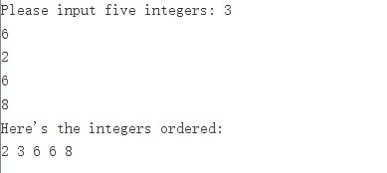
输入序列1000, -4000,2268,-4000,0后：
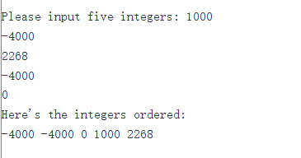

可认为该程序达成目标。

Booth乘法
3*(-2)的情况：
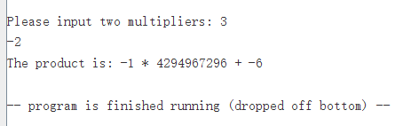
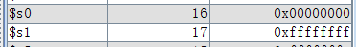
（程序的可视化输出按照结果为正数为准，寄存器中的结果为-6）

2304*3333的情况：
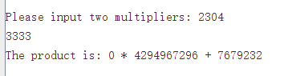

2045452233*1433554908的情况：
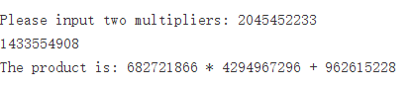
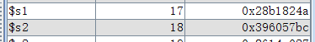
可认为该程序达到了要求。

实验结果分析

结论
实验结果表明，三个MIPS程序均达到目标。说明可以用MIPS程序实现这三种算法。

心得体会及建议
MIPS是一种简单的编程语言，我们将来会通过数字逻辑的方法组建一个MIPS的CPU，可以运行这种简单的程序。

